附件1

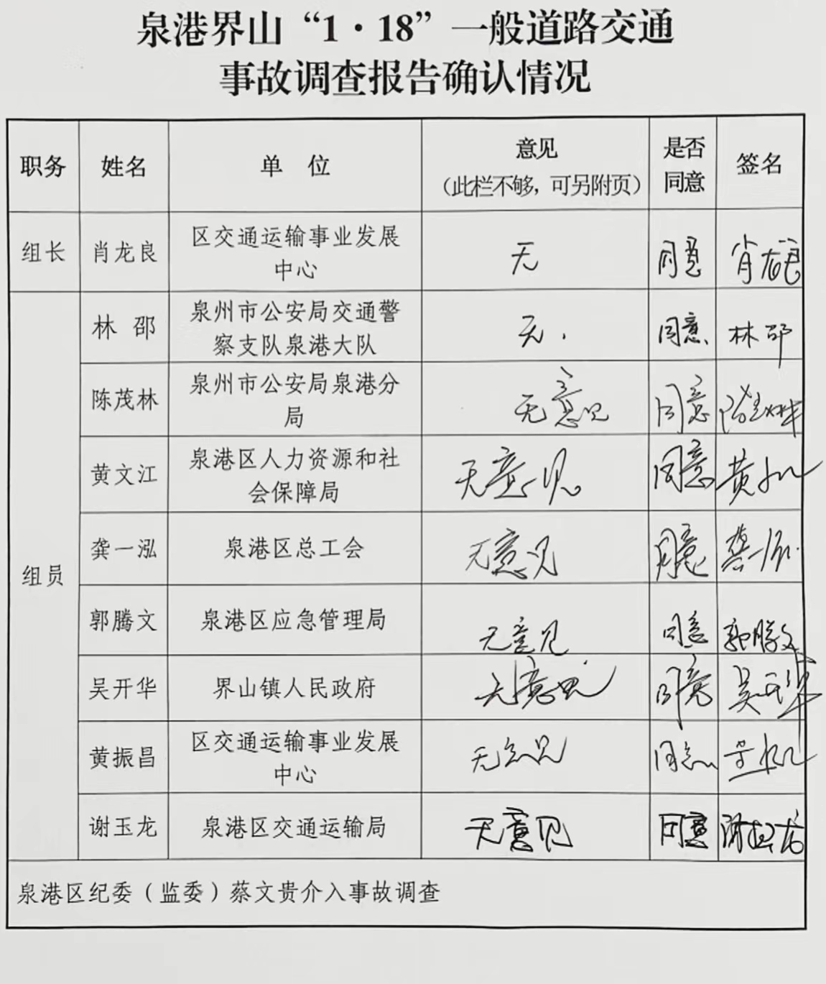

附件2
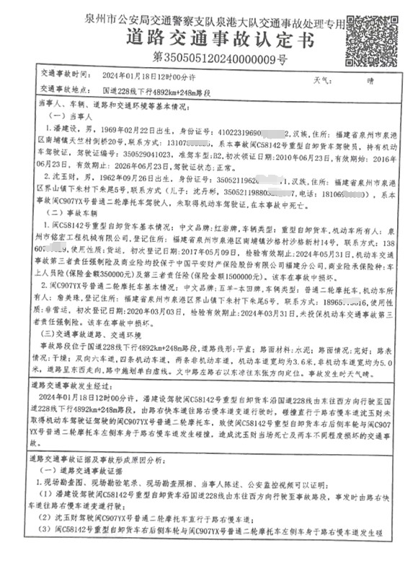
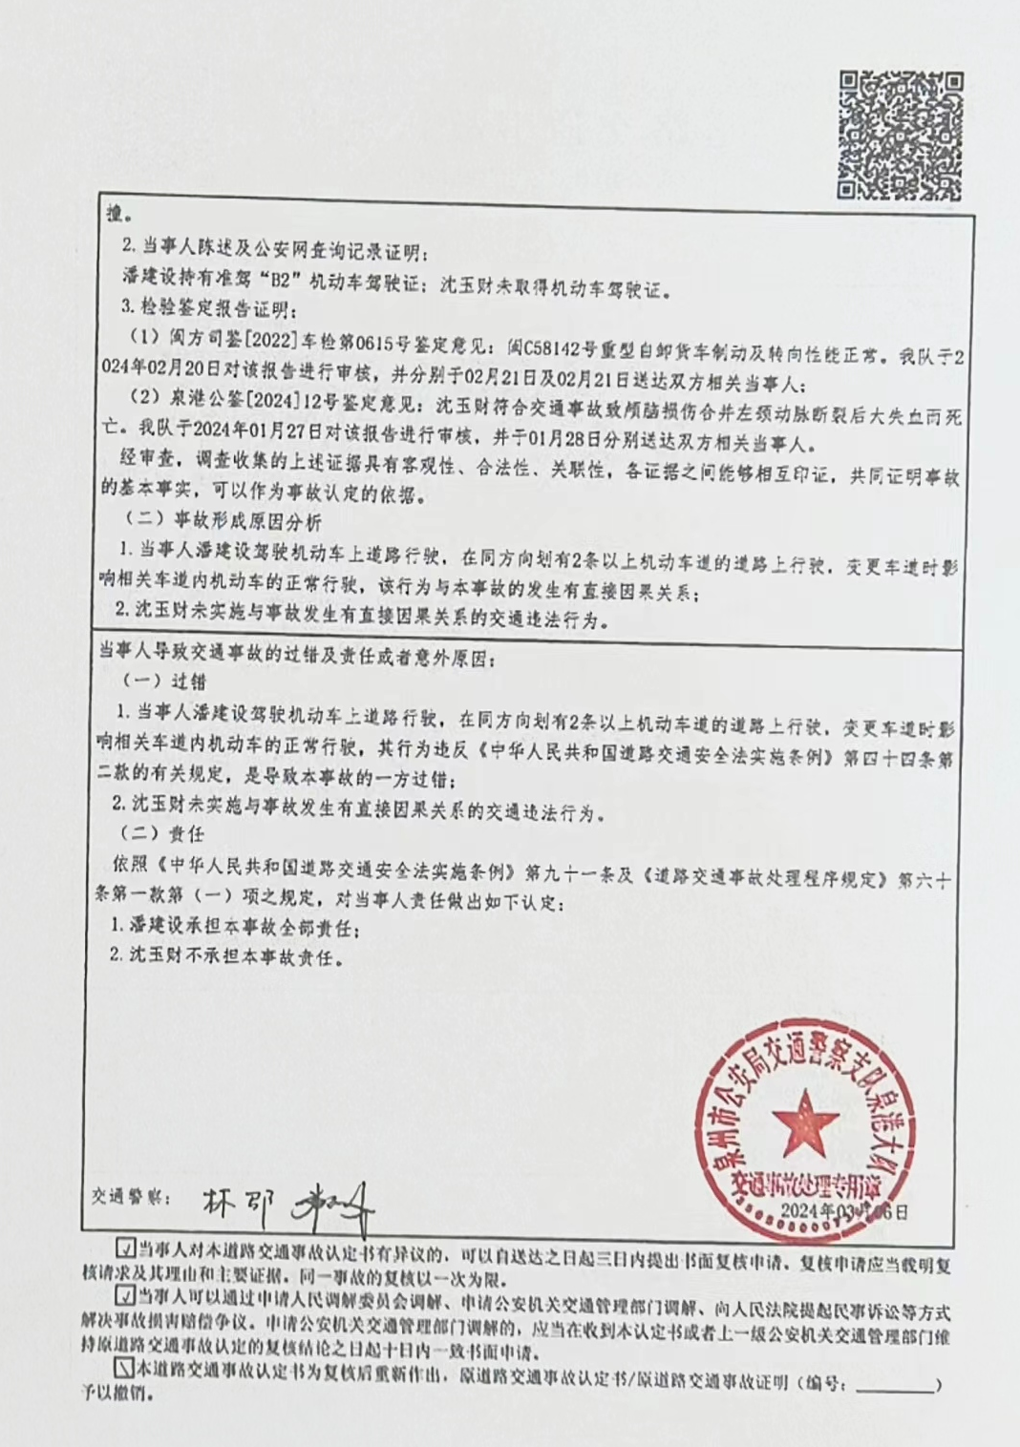

附件3

伤亡人员名单

沈玉财，男，1962年XX月XX日出生，住址：福建省泉州市泉港区界山镇XXXXXX，公民身份号码：350521196209XXXXXX，系闽C907YX号普通二轮摩托车驾驶人，在事故中死亡。

泉港区交通运输局 2024年7月16日印发

